彭泽农商银行开展2025年“保障金融权益 助力美好生活”金融教育宣传周活动

为深入践行金融为民理念，进一步提升社会公众金融素养，增强金融风险防范水平。彭泽农商银行开展以“保障金融权益 助力美好生活”为主题的2025年金融教育宣传周活动。9月15日至17日，我行通过“点对点”、“面对面”、网格化宣传等多途径开展形式多样的宣传活动。

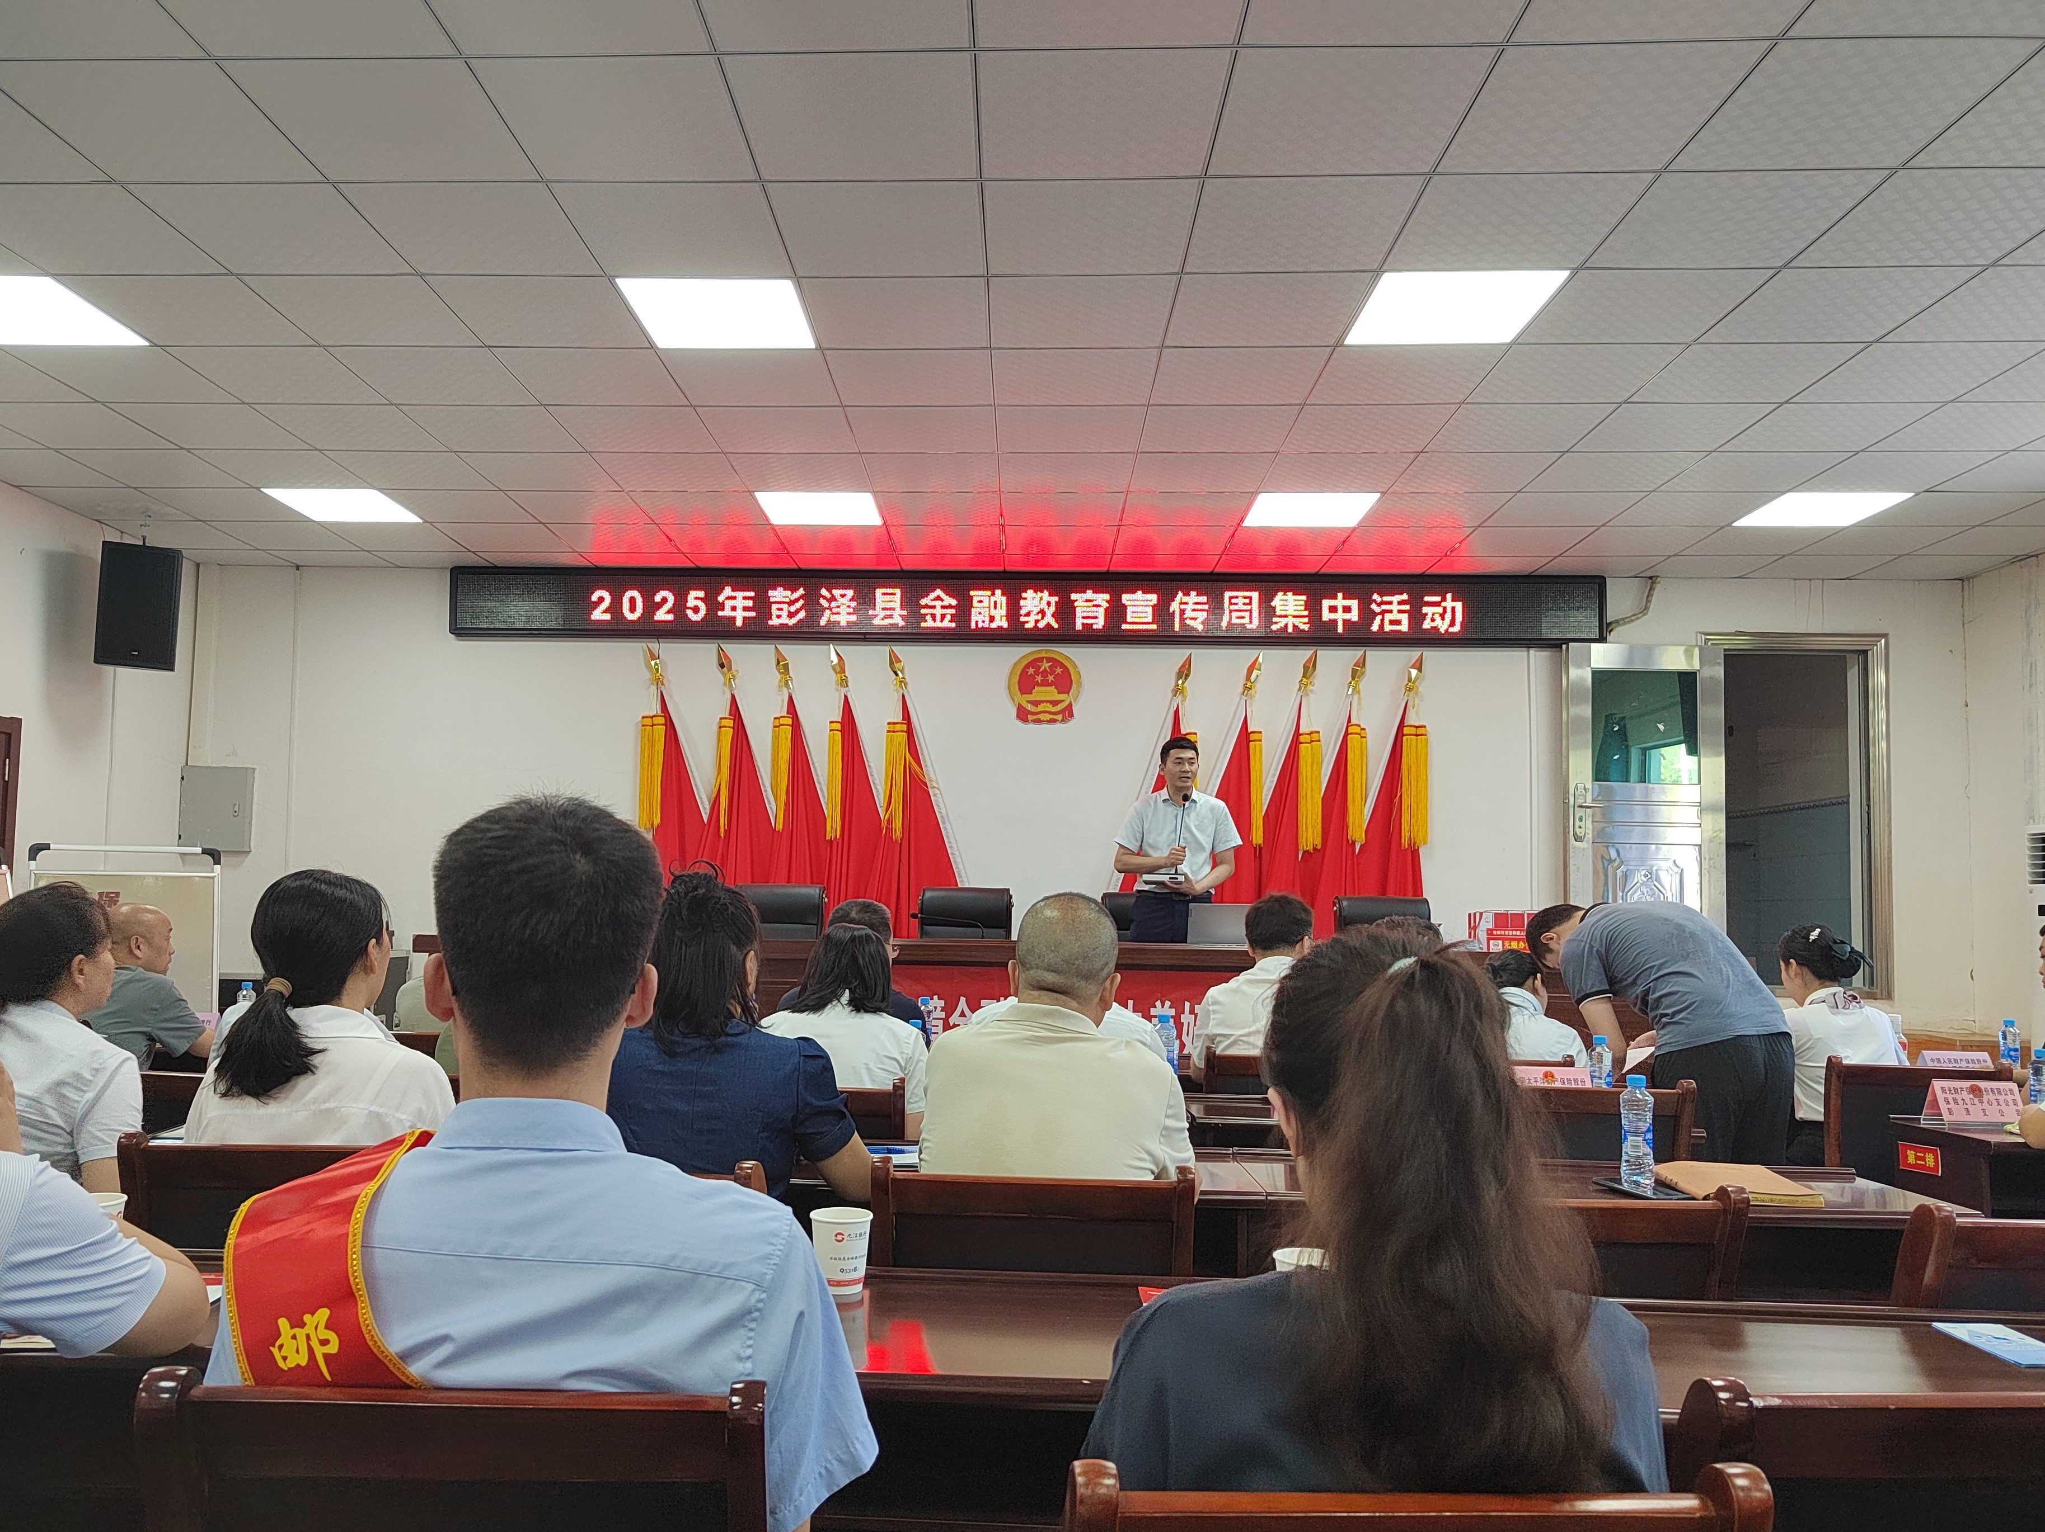

9月15日下午，在国家金融监督管理总局彭泽监管支局的组织下，我行在县狄公湖社区开展集中宣传活动，现场发放宣传折页，向社区居民及周边商户等重点群体开展防范非法集资、防范电信诈骗、不法贷款及代理维权中介等金融知识宣传，引导社区群众提高风险意识，切实保障金融权益。

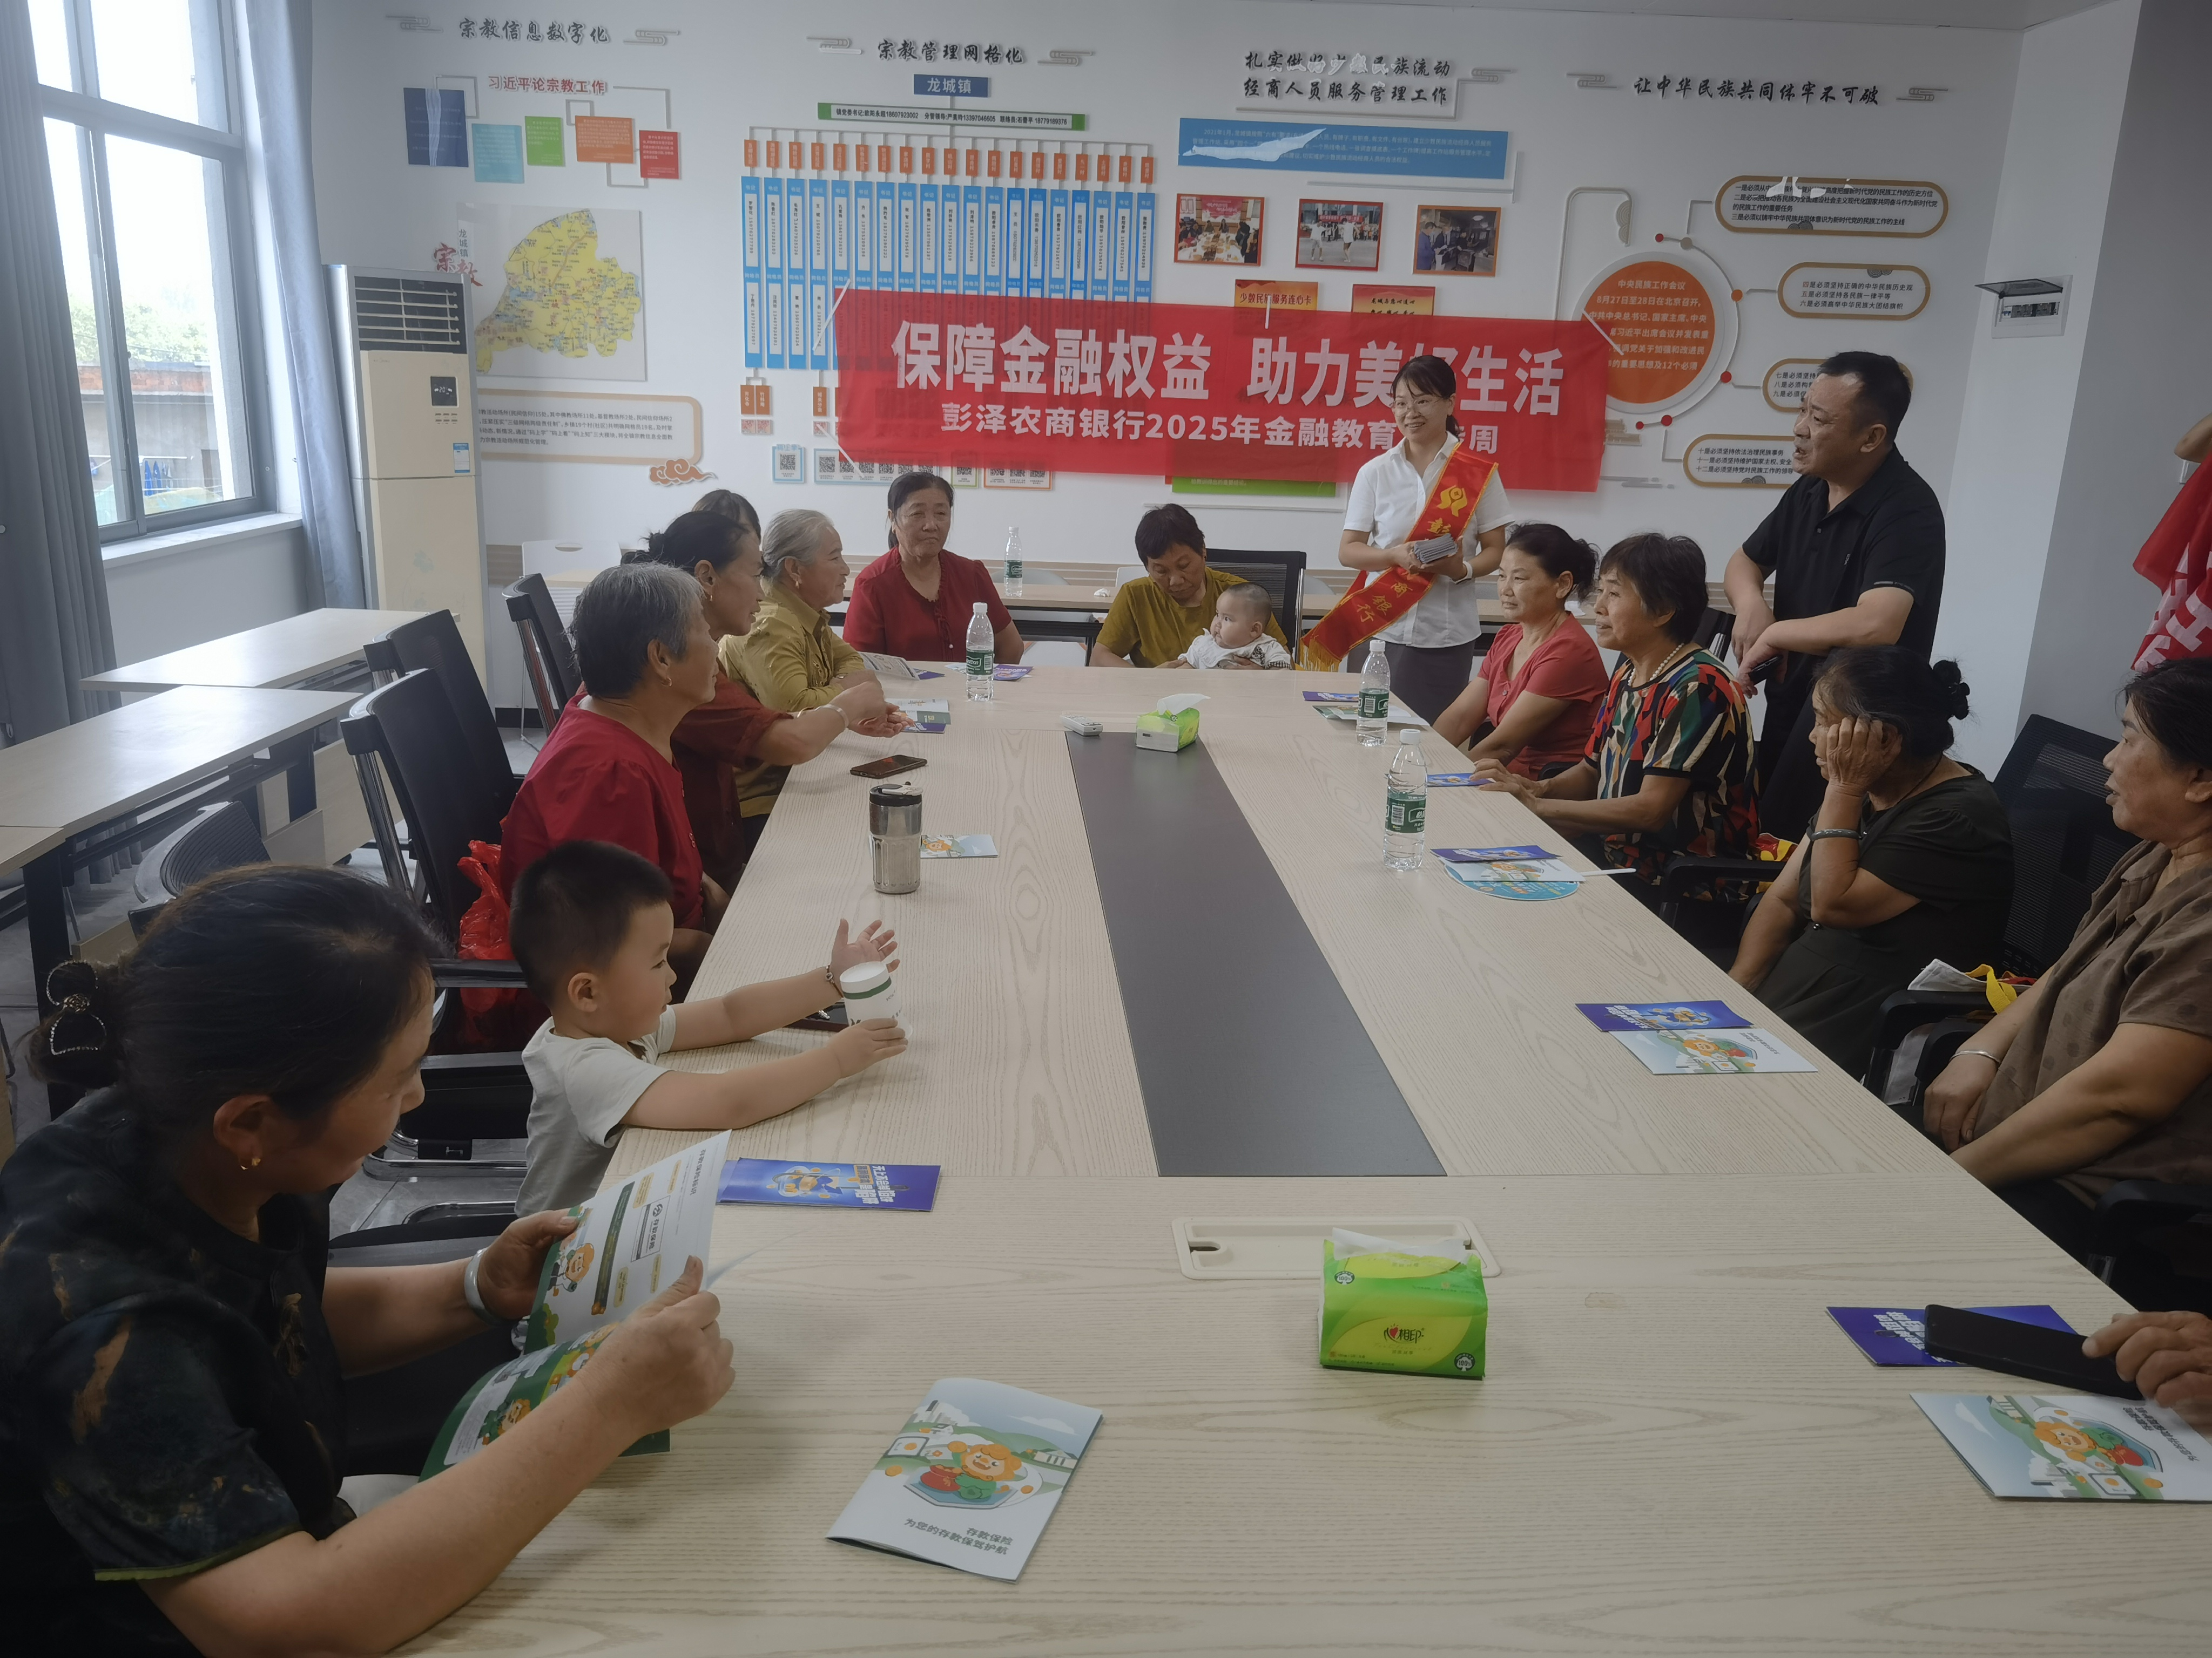

9月17日上午，深入茅店村委会，通过“点对点”现场宣讲方式，向村民开展防范非法集资、防范电信诈骗、存款保险、反洗钱、反假币等金融知识宣传，结合当地社区老年群体较多的特性，讲解员重点讲解了养老领域诈骗及防范非法集资等知识的宣传，提示村民不贪便宜、不乱点链接，不信传言、不接听陌生来电，筑牢安全防线，守住老年群体“钱袋子”。



结束宣讲后，我行宣传人员马不停蹄的赶往泉山支行，联合泉山支行开展金融教育宣传，向周边的来往群众和商户广泛宣传，聚焦农村群体的实际需求，为他们讲解防范非法集资、不法中介、反假币等金融知识，通过“面对面”方式宣传“不贪图小恩小惠，不抱有侥幸心理，不泄露个人信息，不乱点网络链接，不随便转账付款”，切实提高本次宣传效果。



今后，彭泽农商银行将持续发挥农村金融主力军作用，将“金融宣传”与“便民服务”融入日常，不断优化金融服务质效，践行“金融为民”的初心使命。